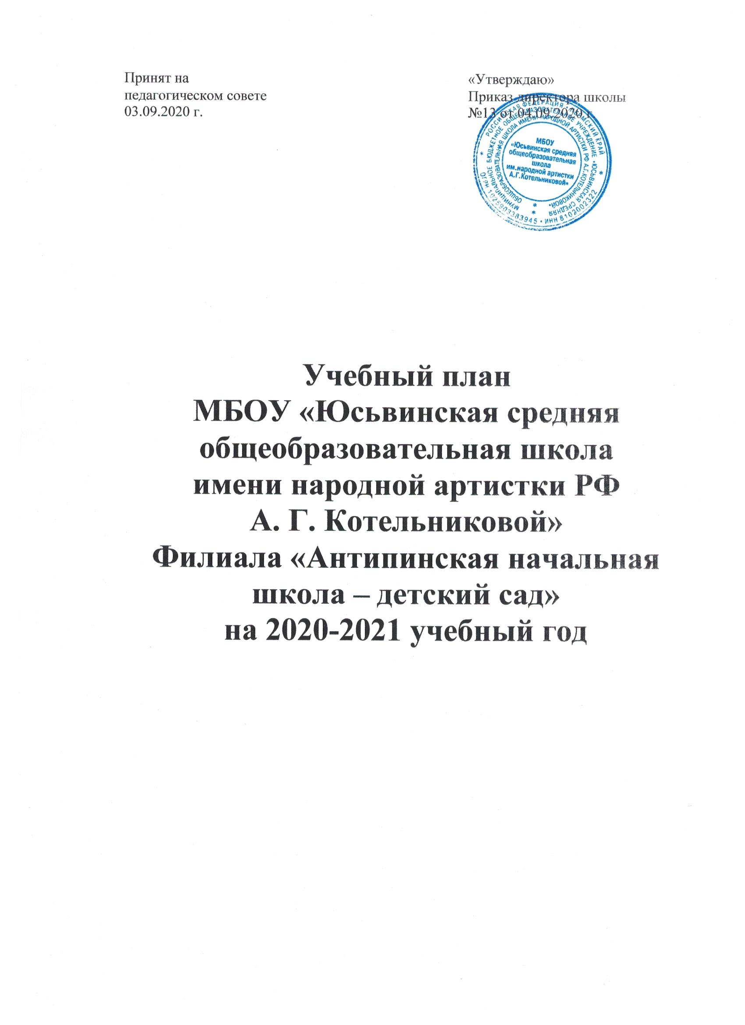

Пояснительная записка к учебному плану
Учебный план является важнейшим документом, который определяет перечень, трудоемкость, последовательность и распределение по периодам обучения учебных предметов, курсов, дисциплин (модулей), иных видов учебной деятельности (закон РФ «Об образовании в Российской Федерации», гл.1, ст. 2).
Учебный план МБОУ «Юсьвинская средняя общеобразовательная школа имени народной артистки РФ А.Г. Котельниковой» филиала «Антипинская начальная школа- детский сад» разработан в соответствии с:
- Законом Российской Федерации «Об образовании в Российской Федерации»;
- Уставом школы;
-Федеральным базисным учебным планом и примерными учебными планами для общеобразовательных учреждений РФ (приказ МО РФ от 09.03.2004г. № 1312);
- Приказом Министерства образования и науки Российской Федерации от 06.10.2009 № 373 «Об утверждении и введении в действие федерального государственного образовательного стандарта начального общего образования»;
- Приказом Минобразования и науки Российской Федерации от 30.08.2010 года № 889 «О внесении изменений в федеральный базисный учебный план и примерные учебные планы для образовательных учреждений Российской Федерации, реализующих программы общего образования, утвержденные приказом Министерства образования Российской Федерации от 9 марта 2004 г. № 1312 «Об утверждении федерального базисного учебного плана и примерных учебных планов для образовательных учреждений Российской Федерации, реализующих программы общего образования»;
- Приказом Минобразования и науки Российской Федерации № 69 от 31.01.2012г. «О внесении изменений в федеральный компонент государственных образовательных стандартов начального общего, основного общего и среднего (полного) общего образования, утвержденный приказом Министерства образования Российской Федерации от 5 марта 2004г. № 1089» и приложением к нему;
- Письмо Минобрнауки России от 09.02.2012 года № 102/03 «О введении курса ОРКСЭ с 1 сентября 2012 года»;
- СанПиН, 2.4.2.2821-10 «Санитарно - эпидемиологические требования к условиям и организации обучения в общеобразовательных учреждениях» (Постановление Главного государственного санитарного врача РФ от 20.12.2010 №189);
- Материалы Департамента общего образования Минобрнауки России «Об организации внеурочной деятельности при введении федерального государственного образовательного стандарта общего образования» от 12.05. 2011г. № 03-296;
- Письмо МО РФ № 13-51-120/13- от 03.06.2003 «Система оценивания учебных достижений школьников в условиях безотметочного обучения»;
- Приказа Министерства образования и науки Российской Федерации от 19 декабря 2014 г. № 1598 «Об утверждении федерального государственного образовательного стандарта начального общего образования обучающихся с ограниченными возможностями здоровья.
Учебный план 1-4-х классов сформирован с целью реализации основной образовательной программы начального общего образования, Муниципального бюджетного образовательного учреждения «Юсьвинская средняя общеобразовательная школа имени народной артистки РФ А.Г. Котельниковой» филиала «Антипинская начальная школа - детский сад», разработанной в соответствии с требованиями федерального государственного образовательного стандарта начального общего образования.
Учебный план способствует дальнейшему совершенствованию образовательного процесса, повышению результативности обучения детей, обеспечению вариативности образовательного процесса, сохранению единого образовательного пространства, а также выполнению гигиенических требований к условиям обучения школьников и сохранению их здоровья.
Цель: развитие личности школьника, овладение им основными компонентами учебной деятельности, формирование готовности к самообразованию.
Задачи:
- формирование универсальных учебных действий как основы учебной деятельности школьника;
- содействие развитию творческих и индивидуальных способностей младших школьников;
- воспитание позитивного отношения к себе и окружающему миру.
Обязательная часть базисного учебного плана отражает содержание образования, которое обеспечивает достижение важнейших целей современного начального образования.
Данный учебный план определяет:
- максимальный объем учебной нагрузки обучающихся начального звена;
- состав учебных предметов и направлений внеурочной деятельности;
- распределяет учебное время, отводимое на освоение содержания образования по классам и учебным предметам.
Учебный план составлен на основе 3 варианта – для общеобразовательных учреждений, в которых обучение ведётся на русском языке, но наряду с ним изучается родной язык – коми-пермяцкий. Максимальная недельная нагрузка учащихся начальных классов соответствует нормам, определённым СанПиНом 2.4.2.1178-02 и составляет 21 час в первом классе; во 2-4 классах– 26 часов. Объём максимальной допустимой нагрузки для обучающихся 1-ого класса не превышает 4 уроков и 1 день в неделю – не более 5 уроков, за счёт уроков физической культуры.
Обучение в 1-м классе осуществляется с использованием «ступенчатого» режима обучения в первом полугодии. Использование "ступенчатого" режима постепенного наращивания учебной нагрузки в первом полугодии в соответствии с п.10.10 СанПиН 2821-10, обеспечивается организация адаптационного периода (письмо Минобразования РФ от 20 апреля 2001года № 408/13-13) -в сентябре, октябре - по 3 урока в день по 35 минут каждый, в ноябре-декабре - по 4 урока по 35 минут каждый), 4–й урок проводится в нетрадиционной форме: целевыми прогулками, экскурсиями, физкультурными занятиями, развивающими играми. (в ноябре – декабре) - по 4 урока по 35 минут каждый; (в январе – мае) - по 4 урока по 45 минут каждый); Для учащихся первых классов предусмотрены дополнительные каникулы. Продолжительность учебной недели в начальных классах: - 1 класс обучается по пятидневной рабочей неделе, 2 - 4 классы обучаются по шестидневной рабочей неделе в одну смену.
Продолжительность учебного года:
- в 1-ом классе -33 учебные недели;
-во 2-4-х классах – 34 учебные недели.
Начальное общее образование реализуется по модели четырехлетней начальной школы, по программе «Школа России», способствующей реализации нового стандарта. В основе лежат системно -деятельностный и компетентностный подходы, главными способами реализации которых является формирование: умение самостоятельно работать со справочной и дополнительной литературой, умение самостоятельно устанавливать причинно- следственные связи, самостоятельно выделять в изучаемом материале существенные характеристики, самостоятельно организовывать свою работу на уроке, самостоятельно выполнять действия по алгоритму, умение выражать свои мысли устно и письменно, внимательность и наблюдательность, умение формулировать вопросы и аргументировать собственную точку зрения.
Данные задачи начального обучения реализуются через предметные области:
Изучение предмета «Русский язык» в начальной школе направлено на развитие речи, мышления, воображения школьников, способности выбирать средства языка в соответствии с условиями общения, на воспитание позитивного эмоционально-ценностного отношения к русскому языку, пробуждение познавательного интереса к слову, стремления совершенствовать свою речь. Формируются первоначальные знания о лексике, фонетике, грамматике русского языка. Младшие школьники овладевают умениями правильно писать и читать, участвовать в диалоге, составлять несложные монологические высказывания и письменные тексты-описания и повествования небольшого объема, овладевают основами делового письма (написание записки, адреса, письма).
Изучение предмета «Литературное чтение» в начальной школе ориентировано на формирование и совершенствование всех видов речевой деятельности младшего школьника (слушание, чтение, говорение, письмо, различные виды пересказа), на знакомство с богатым миром отечественной и зарубежной детской литературы, на развитие нравственных и эстетических чувств школьника, способного к творческой деятельности.
Изучение предмета «Математика» направлено на формирование первоначальных представлений о математике как части общечеловеческой культуры, на развитие образного и логического мышления, воображения, математической речи;
- формирование предметных умений и навыков, необходимых для успешного решения учебных и практических задач и продолжения образования.
Изучение интегрированного предмета «Окружающий мир» направлено на воспитание любви и уважения к природе, своему городу (селу), своей Родине; осмысление личного опыта общения ребенка с природой и людьми; понимание своего места в природе и социуме; приучение детей к рациональному постижению мира на основе глубокого эмоционально-ценностного отношения к нему. Особое внимание должно быть уделено формированию у младших школьников здорового образа жизни, элементарных знаний о поведении в экстремальных ситуациях, т. е. основам безопасности жизнедеятельности.
Изучение предметов эстетического цикла (ИЗО и музыка) направлено на развитие способности к эмоционально-ценностному восприятию произведений изобразительного и музыкального искусства, выражению в творческих работах своего отношения к окружающему миру.
Учебный предмет «Технология» формирует практико-ориентированную направленность содержания обучения, которая позволяет реализовать практическое применение знаний в проектной деятельности, полученных при изучении других учебных предметов (математика, окружающий мир, изобразительное искусство, русский язык, литературное чтение), в интеллектуально-практической деятельности ученика; это, в свою очередь, создает условия для развития инициативности, изобретательности, гибкости и вариативности мышления у школьников.
Занятия по физической культуре направлены на укрепление здоровья, содействие гармоничному физическому развитию и всесторонней физической подготовленности учащихся (в 1 классе 1 час из внеурочной деятельности).
Предмет «Основы религиозных культур и светской этики» в 4 классе по решению родителей (законных представителей) представлена модулем (учебным предметом) «Основы светской этики». Изучение курса направлено на воспитание способности к духовному развитию, нравственному самосовершенствованию. Формирование первоначальных представлений о светской этике, об отечественных традиционных религиях, их роли в культуре, истории и современности России.
Часть учебного плана, формируемая участниками образовательного процесса, обеспечивает реализацию индивидуальных потребностей обучающихся. Содержание ООП начального общего образования, отводимое на часть, формируемую участниками, направлено:
- углублённое изучение отдельных тематических разделов по предметам, представленным в обязательной части учебного плана; обеспечения различных познавательных интересов обучающихся. Блок части учебного плана, формируемого участниками образовательных отношений, представлен предметом «Литературное чтение», с целью формирования читательской компетентности во 2 и 3 классе. В учебном плане соблюдается преемственность в реализации данных программ с 1 по 4 класс. Контроль за объемом домашних заданий :
1-й класс – без домашних заданий;
2 и 3 классы – 1,5 часа;
4- й класс- 2 часа
Для обеспечения полноценного отдыха детей в течение рабочей недели письменные домашние задания на понедельник не задаются. (Основание: Письмо МО РФ от 22 февраля 1999№220/11-12 « О недопустимости перегрузок обучающихся начальной школы»,п.9) Промежуточная аттестация во 2-4-х классах учащихся проводится в конце учебного года в различных формах, соответствующих специфике учебного курса. Промежуточная аттестация проводится в форме комплексных контрольных работ:
-по русскому языку;
-математике;
-литературному чтению;
-окружающему миру.
Промежуточная аттестация учащихся 1-го класса нацелена на выявление индивидуальной динамики освоения первоклассником результатов образовательных программ по дисциплинам учебного плана. Промежуточная аттестация первоклассников осуществляется посредством сопоставления результатов входной диагностики и диагностической работы по окончании первого класса. Используется безотметочная, уровневая шкала оценивания (критический, низкий, средний, высокий уровни).
Предусмотрены следующие формы промежуточной аттестации: 1 класс- педагогическая диагностика к школьному обучению «Школьный старт» (сентябрь). Комплексная интегрированная работа (апрель). 2-4 классы- диктант с грамматическими заданиями, контрольное списывание, контрольное изложение, контрольный словарный диктант, стандартизированная контрольная работа, тестирование, письменная контрольная работа по единым текстам, разработанным общеобразовательным учреждением, проверка техники чтения, практическая работа, сдача нормативов по физической культуре.
Первый класс работает в режиме безотметочного обучения. Во 2-4-х классах – пятибалльная шкала оценивания.

Недельный рабочий учебный план начального общего образования

Предметные области | Учебные предметы | Количество часов |  |  |  | Всего часов
 |  | 1 | 2 | 3 | 4
Русский язык и литературное чтение | Русский язык | 4 | 5 | 5 | 5 | 19
 | Литературное чтение | 2 | 3 | 3 | 3 | 11
Родной язык и литературное чтение на родном языке | Родной язык (коми-пермяцкий) | 2 | 2 | 2 | 2 | 8
 | Литературное чтение на родном языке (коми-пермяцком) | 1 | 1 | 1 | 1 | 4
Иностранный язык | Английский язык | - | 2 | 2 | 2 | 6
Математика и информатика | Математика | 4 | 4 | 4 | 4 | 16
Обществознание и естествознание | Окружающий мир | 2 | 2 | 2 | 2 | 8
Основы религиозных культур и светской этики | Основы светской этики | - | - | - | 1 | 1
Искусство | Изобразительное искусство | 1 | 1 | 1 | 1 | 4
 | Музыка | 1 | 1 | 1 | 1 | 4
Технология | Технология | 1 | 1 | 1 | 1 | 4
Физическая культура | Физическая культура | 3 | 3 | 3 | 3 | 12
ИТОГО |  | 21 | 25 | 25 | 26 | 97
Часть, формируемая участниками образовательного процесса |  |  | 1 | 1 |  | 2
Максимально допустимая недельная нагрузка при 6-дневной учебной неделе |  | 21 | 26 | 26 | 26 | 99

Внеурочная деятельность
Внеурочная деятельность является неотъемлемой частью образовательного процесса в образовательной организации, что позволяет в полной мере реализовать требования Федеральных государственных образовательных стандартов общего образования. За счет указанных в образовательном плане часов на внеурочные занятия общеобразовательное учреждение реализует дополнительные образовательные программы, программу социализации учащихся, воспитательные программы. Внеурочная деятельность, осуществляемая вне часов БУП, является неотъемлемой частью основной образовательной программы начального образования.
Часы, отводимые на внеурочную деятельность, используются по желанию учащихся и направлены на реализацию различных форм ее организации, отличных от урочной системы обучения, таких как экскурсии, выставки, кружки, секции, круглые столы, конференции, олимпиады, конкурсы, соревнования, поисковые исследования и т.д.
Занятия могут проводиться не только учителями общеобразовательного учреждения, но и сельским библиотекарем, работниками сельского клуба и специалистами дополнительного образования.
В соответствии с требованиями Стандарта внеурочная деятельность организуется по следующим направлениям развития личности:

План внеурочной деятельности на 2020-2021 учебный год
Внеурочная деятельность по направлениям развития личности | Реализуемые программы | Количество часов в неделю
 |  | 1 класс | 2класс | 3класс | 4класс
Общеинтеллек-
туальное
всего

Учебно - методический комплекс (УМК- Школа России)

Образовательная  область | Класс | Автор | Название учебника
Филология | 1  - 4  - 4  1  2  3  4  - 4  - 4 | В.Г.Горецкий  Л.Ф.Климанова  В.В.Федосеева и др.  М.З.Биболетова | Азбука  Русский язык  Литературное  чтение  Букварь  Югорок  Еношка  Чуманок  Коми-пермяцкой кыв  Английский язык
Математика | 1- 4 | М.И.Моро, С.И.Волкова и др. | Математика
Естествознание | 1-4 | А.А. Плешков | Мир вокруг нас  Окружающий мир
Искусство | 1-4 | Е.Д. Критская | Музыка
 | 1-4 | Л.А. Неменская | Изобразительное искусство
Физическая культура | 1-4 | В.И. Лях | Физическая культура
Технология | 1-4 | Н.И. Роговцева | Технология

